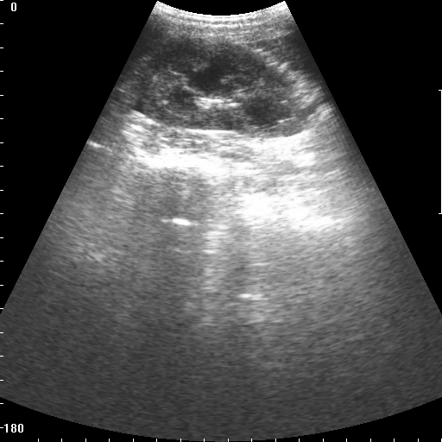

Казакова Маргарита 551 группа

На снимке УЗИ почка.
Мозговой слой почки анэхогенный, корковый слой уменьшен (наблюдается мелкая зернистость). Эхогенность коркового слоя повышена, лоханка почки гиперэхогенная. Виднеется расширение лоханки (форма изменена). Граница коркового и мозгового слоя немного размыта, но визуализируется.
Предположительный диагноз: гидронефроз 2 степени.

